**GE´NIE LOGICIEL**

Rapport de projet

**SYSTE`ME DE GESTION D’UNE BIBLIOTHE`QUE**



*Auteurs:*

Wiame AMRANI

**Introduction g´en´erale**

Les hommes ont invent´es l’´ecriture pour avoir a` la port´e de mains tout ce qu’ils ont besoins pour penser. Les informations et tout le savoir faire du monde sont misent dans des ouvrages et des documents. L’informatique a donn´e une nouvelle vie a` certaines activit´es humaines, c’est la raison pour laquelle on a propos´e d’introduire l’informatique dans les principales fonctions de la biblioth`eque.

Le but de notre analyse a` travers ce projet de recherche est de sch´ematiser la

gestion courante et l’exploitation de la biblioth`eque. Ce travail d´efinit la gestion informatique de la biblioth`eque voire son automatisation.

Afin d’atteindre cet objectif, nous avons adopt´e la d´emarche suivante selon laquelle notre pr´esent rapport est structur´e.

Premi`erement, nous pr´esenterons le projet `a r´ealiser, notamment sa probl´ematique et tous ses objectifs. La seconde partie sera consacr´ee a` l’analyse notamment l’iden- tification des acteurs, sp´ecification des besoins, backlog, etc. Dans la troisi`eme par- tie nous parlerons de la conception du syst`eme. La quatri`eme partie est bas´ee sur l’architecture g´en´erale du syst`eme. Ensuite, a` la cinqui`eme partie, nous montrerons les r´esultats de quelques tests du syst`eme. Enfin, nous donnerons une conclusion g´en´erale dans une sixi`eme partie.

# Pr´esentation du sujet

## Probl´ematique

La gestion d’une biblioth`eque est souvent fastidieuse. Nous constatons tr`es souvent une gestion manuelle de ces biblioth`eque, c’est `a dire qu’il y un manque d’automatisation de cette gestion. Cela rend le travail fastidieux au gestionnaire de biblioth`eque. Cette gestion manuelle d’une biblioth`eque, ne permet pas d’avoir un bon suivit des adh´erants, des livres emprunt´es. A travers donc cette gestion il est difficile d’appliquer des sanctions au adh´erant ayant perdu des livres ou ayant abˆım´e des livres.

## Objectifs

Face `a cette mauvaise gestion des biblioth`eques, nous allons donc mettre en place un syst`eme de gestion de biblioth`eque afin d’automatiser le suivit. L’objectif de ce projet est de faciliter l’inscription des adh´erants, de g´erer les emprunts des livres et les r´eservations. L’objectif de notre projet est de pouvoir automatiser

´egalement la gestion des sanctions.

# Analyse du sujet

L’analyse du sujet va constituer principalement a` faire une identification des diff´erentes acteurs intervenant dans notre syst`eme, aussi a` faire une description des diff´erents cas d’utilisation. Dans cette analyse du sujet nous ferons ´egalement la sp´ecification des besoins.

## Sp´ecification des besoins

Cette phase consiste a` comprendre le contexte du syst`eme. Il s’agit de d´eterminer les fonctionnalit´es et les acteurs les plus pertinents, de pr´eciser les risques les plus critiques et d’identifier les cas d’utilisation initiaux.

* + - Le biblioth´ecaire est un employ´e de la biblioth`eque. Le syst`eme `a concevoir doit assister le biblioth´ecaire dans sa tˆache.
    - Le biblioth´ecaire communique avec les emprunteurs.
    - Le biblioth´ecaire prˆete des livres `a des emprunteurs
    - Il doit g´erer l’achat de nouveaux titres.
    - Les titres les plus demand´es sont achet´es en plusieurs exemplaires.
    - Un emprunteur doit s’enregistrer pour ˆetre adh`erent avant d’emprunter les livres
    - Un visiteur peut consulter un livre sur place
    - Un emprunteur peut r´eserver un livre qui est indisponible (d´ej`a prˆet´e ou r´epertori´e mais non encore achet´e).
    - Un emprunteur ne peut emprunter que pas plus de trois livres
    - Lorsqu’un livre devient disponible (rendu ou achet´e), un emprunteur qui l’avait r´eserv´e doit ˆetre averti.
    - La r´eservation est annul´ee quand le livre est emprunt´e.
    - Une r´eservation peut ˆetre annul´ee `a tout moment.
    - La mise `a jour (ajout, suppression et modification) des informations rela- tives aux exemplaires, emprunteurs et fond biblioth`eque doit ˆetre ais´ee.
    - De mˆeme que la mise a` jour des informations relatives aux prˆets et r´eservations.
    - Le biblioth´ecaire peut obtenir la liste des livres emprunt´es dont la date de retour est d´epass´ee.
    - La gestion des sanctions
    - Limitation : le syst`eme ne g`ere pas les messages aux emprunteurs.

## Identification des Acteurs

Un acteur repr´esente l’abstraction d’un rˆole jou´e par des entit´es externes (utili- sateur, Dispositif mat´eriel ou autre syst`eme) qui interagissent directement avec le syst`eme ´etudi´e. Les principaux profils qui auront a` utiliser le SI sont les suivants :

|  |  |
| --- | --- |
| **Acteurs** | **Description** |
| Responsable | D´etenir les droits de la gestion de l’application et de stock |
| Assistant | D´etenir les droits de la gestion de l’application |
| Adh´erant | D´etenir le droit de consultation et de gestion de r´eservation et d’emprunt |
| Visiteur | D´etenir le droit de consultation et d’inscription |

## Identification des cas d’utilisation

* + - Gestion d’emprunt
    - Gestion d’adh´erant
    - Gestion des livres (Mise `a jour)
    - Gestion de r´eservation
    - Gestion des sanctions

## Diagramme de cas d’utilisation

Les diagrammes de cas d’utilisation sont des diagrammes UML utilis´es pour donner une vision globale du comportement fonctionnel d’un syst`eme logiciel. Ils sont utiles pour des pr´esentations aupr`es de la direction ou des acteurs d’un projet. Cette partie montre les diff´erentes ´etapes du cheminement de notre compr´ehension du projet.

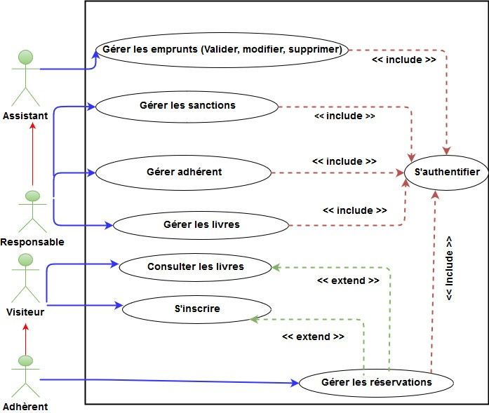

Figure 1 – Diagramme de cas d’utilisation

## Backlog

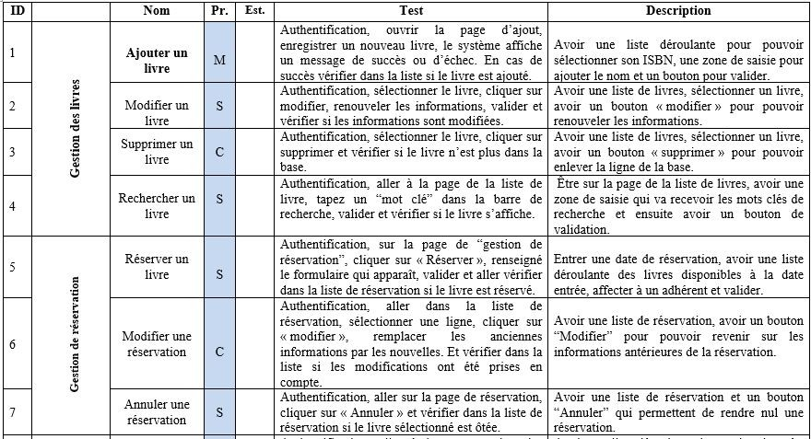

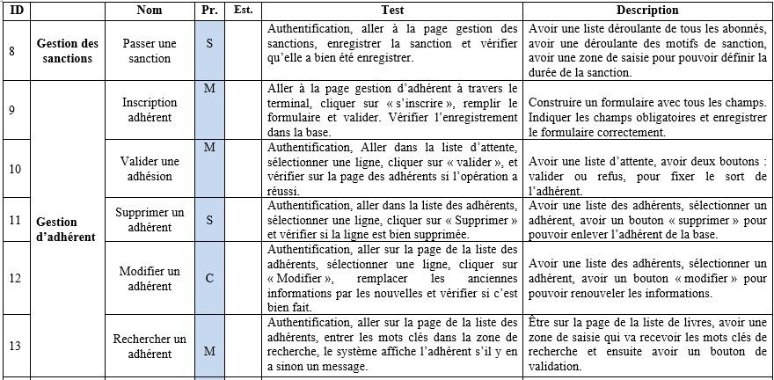

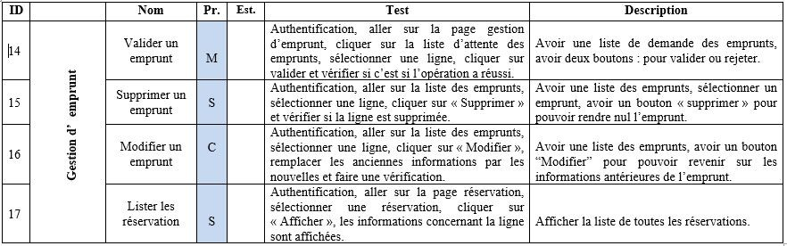

## Quelques d´etails sur un cas d’utilisation : Gestion d’em- prunt

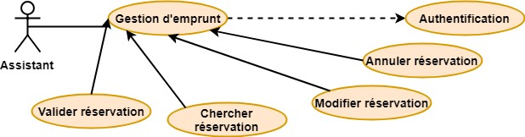

Figure 2 – Use case : Cas de la gestion d’un emprunt

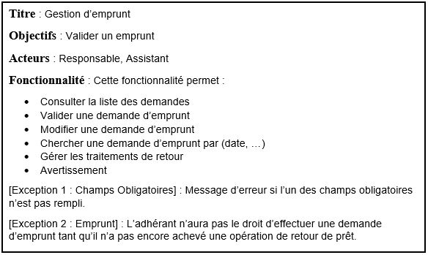

Figure 3 – Gestion des emprunts

# Conception

## Diagramme de classe

Le diagramme de classes est un sch´ema utilis´e pour pr´esenter les classes et les interfaces des syst`emes ainsi que les diff´erentes relations entre celles-ci.

Ce diagramme fait partie de la partie statique d’UML car il fait abstraction des aspects temporels et dynamiques.

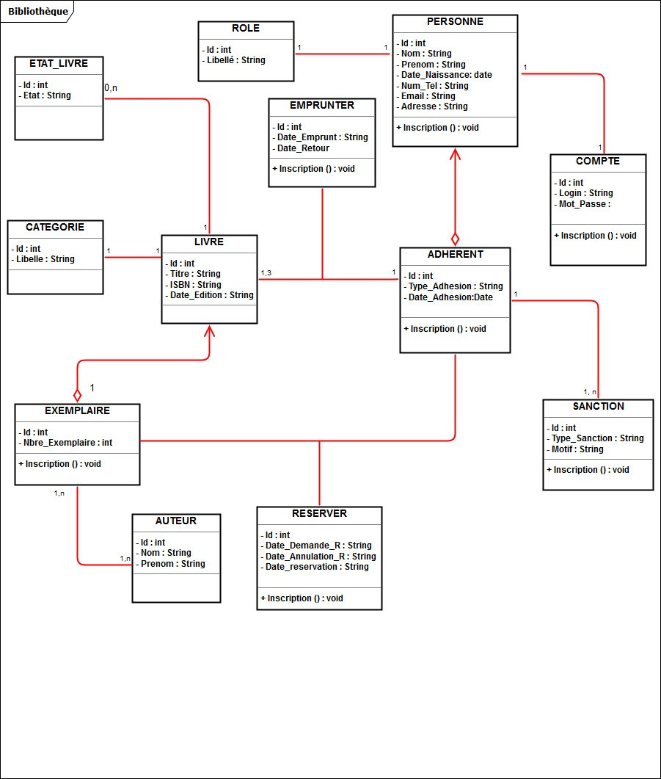

Figure 4 – Diagramme de classe

## Traitement d’un emprunt

Dans cette partie, nous allons pr´esenter tout le processus d’emprunt d’un livre a` commencer par son diagramme de sc´enario, diagramme de s´equence jusqu’au

diagramme de collaboration.

### Diagramme de sc´enario

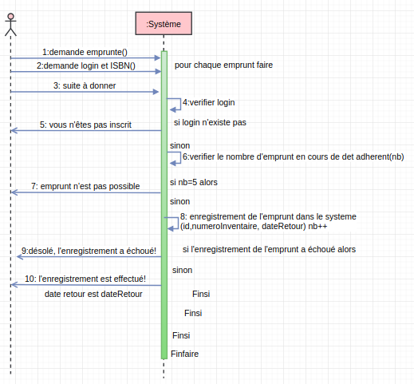

Figure 5 – Diagramme de sc´enario

### Diagramme de s´equence

Le diagramme de s´equence est une repr´esentation intuitive qu’on a utilis´ee pour concr´etiser des interactions entre nos entit´es. Le diagramme de s´equence d´ecrit un sc´enario qui mod´elise une ex´ecution particuli`ere d’un cas d’utilisation du d´ebut jusqu’`a la fin.

Il correspond a` une s´election d’enchaˆınements du cas d’utilisation.

**Cas d’utilisation : Emprunt d’un livre**

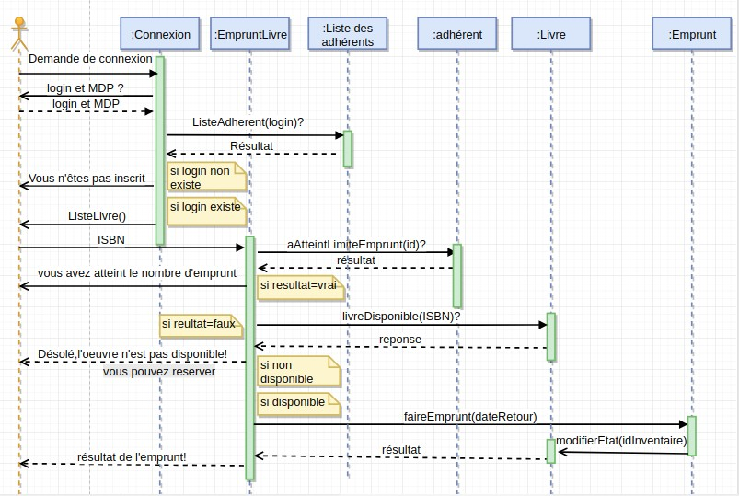

Figure 6 – Diagramme de classe

### Diagramme de collaboration

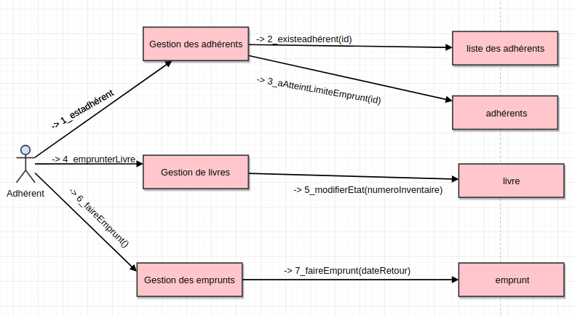

Figure 7 – Diagramme de collaboration

# Architecture g´en´erale

## Tableau des couches

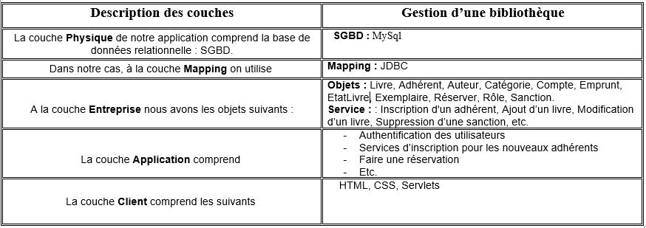

Figure 8 – Tableau r´ecapitulatif des couches

# Conclusion g´en´erale

Au terme de ce travail, nous pouvons conclure sur une bonne note. Car l’objectif qui ´etait bas´e sur la mise en place d’un syst`eme de gestion d’une biblioth`eque, est pratiquement atteint. Ce projet nous a ´et´e utile et b´en´efique au terme de sa r´ealisation globale, de par les technologies utilis´ees jusqu’aux exp´eriences acquises dans le travail d’´equipe.

Il nous a permit de mettre en exergue nos connaissances en g´enie logiciel, en mettant en place une application web de gestion d’une biblioth`eque.

Comme tout autre projet de recherche, ce projet reste ouvert `a des ´eventuelles am´eliorations et modifications pour son utilisation r´eelle. Comme pour ce cas de figure, nous pouvons dire entre autre :

* La non gestion des sanctions ;
* La non gestion des r´eservations ;
* L’annulation d’un emprunt ;
* Etc..